# Manual de Usuario

# Quita y Pon

Quita y pon

El juego consiste en completar operaciones aritméticas con los operadores y operandos adecuados para resolver correctamente la misma. El menú principal es el siguiente:

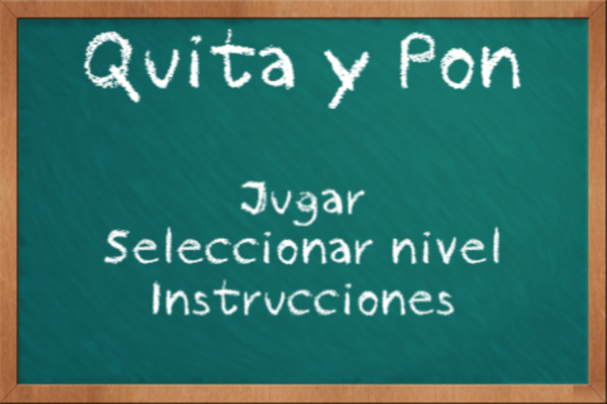

A continuación se presenta la descripción de cada una de las opciones del juego:

* Jugar: Esta opción te lleva directamente al juego, empezando por el nivel 1, en este nivel solo se debe completar la operación aritmética colocando un operando y un operador, como muestra la siguiente imagen:

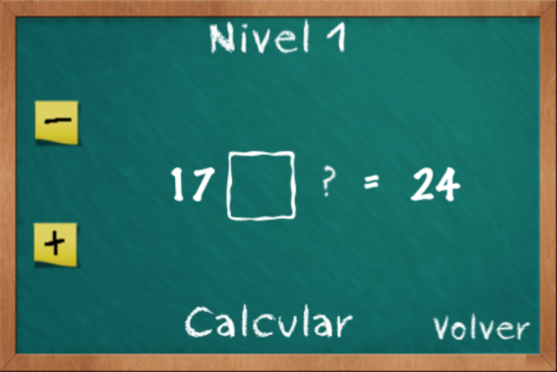

Los operadores en este nivel, solo serán los de suma y resta, el operador seleccionado debe arrastrarse hasta el cuadro vacío colocado en el centro, al oprimir el signo de interrogación, se desplegará un menú de números entre 0 y 20 para seleccionar el que se considere adecuado para resolver la operación de manera correcta, el menú de números es el siguiente:

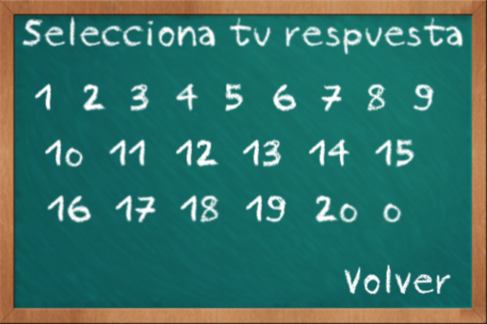

Luego de completar la operación, se debe presionar el botón “Calcular” para saber si la operación fue resuelta de manera correcta o no. Si la respuesta es correcta se mostrará la siguiente pantalla de felicitación:



En caso que la respuesta sea incorrecta, se mostrará la siguiente pantalla:

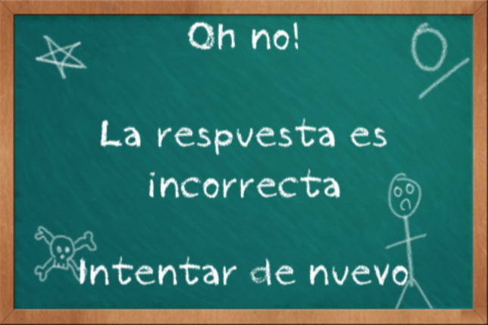

Si se resuelven de manera correcta cinco operaciones del nivel 1 se pasará al nivel 2, de la misma manera, si se resuelven de manera correcta cinco operaciones de este nivel se pasará al nivel 3 que es el último nivel y si se resuelven cinco operaciones de manera correcta se terminará el juego con un mensaje de felicitación.

* Seleccionar Nivel: Esta opción muestra un menú con los tres niveles como el siguiente:

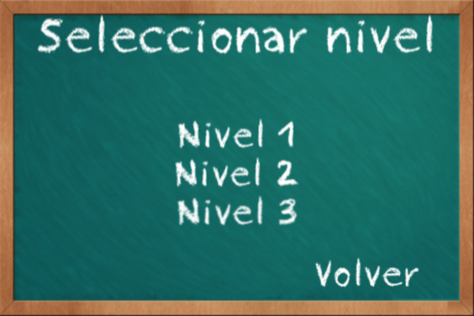

Al oprimir alguna de las opciones, se muestra el nivel correspondiente. A continuación se describen el nivel 2 y 3:

Nivel 2: En este nivel solo se debe completar la operación aritmética colocando un operando y un operador, los operadores en este nivel son los de multiplicación y división, como muestra la siguiente imagen:

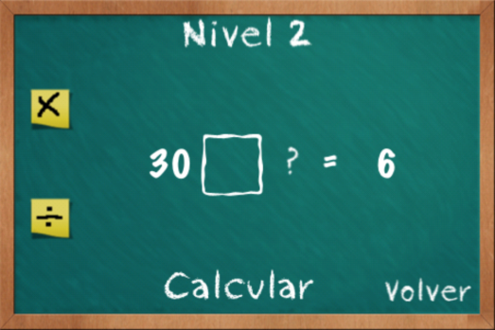

El funcionamiento de los elementos de este nivel es el mismo que los del nivel 1.

Nivel 3: En este nivel se manejarán dos operadores y dos operandos, los operadores son los de suma y resta, como se muestra en la siguiente imagen:

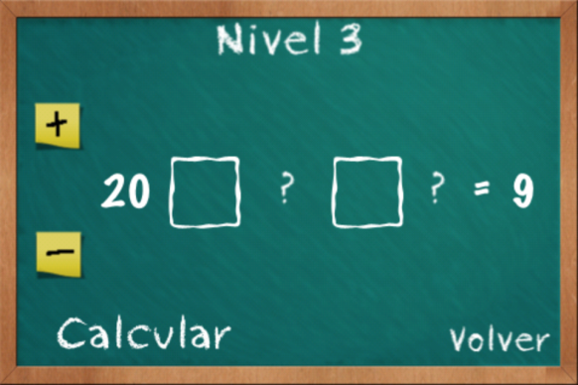

El funcionamiento de los elementos de este nivel es el mismo que los del nivel 1.

* Instrucciones: Se muestra una animación, ilustrando de manera clara la mecánica del juego.

